OBJAVA ZA MEDIJE
HRVATSKA AKADEMIJA ZNANOSTI I UMJETNOSTI
PREDSTAVILA SVOJU NAKLADNIČKU DJELATNOST U 2016.

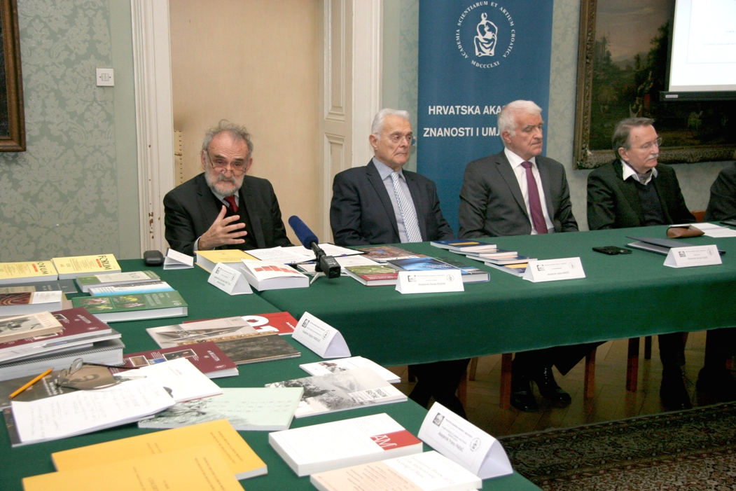

Zagreb, 9. veljače 2017. – Hrvatska akademija znanosti i umjetnosti predstavila je u četvrtak 9. veljače na konferenciji za novinare svoju nakladničku djelatnost u 2016. Akademija je lani objavila 102 sveska raznih publikacija, i to: 21 knjigu, 19 zbornika radova, 34 sveska časopisa, 13 kataloga izložbi, 2 knjige sažetaka, 9 spomenica preminulim akademicima, 2 partiture, 1 rječnik i 1 crtački dnevnik. Od navedenih izdanja, 79 svezaka Akademija je objavila kao izvršni izdavač, a 23 sveska kao suizdavač. Potporom Zaklade Hrvatske akademije znanosti i umjetnosti objavljeno je 129 publikacija, među njima je 13 Akademijinih izdanja. Članovi HAZU su izvan Akademije objavili još 55 knjiga, tako da su zahvaljujući Akademiji i njenim članovima u 2016. objavljene ukupno 273 publikacije.
Predsjednik HAZU akademik Zvonko Kusić osvrnuo se na rad Akademije u 2016. kada je u HAZU održano ukupno 429 događanja, od toga 107 znanstvenih skupova, kongresa, simpozija i okruglih stolova posvećenih aktualnim društvenim temama na kojima su doneseni zaključci utemeljeni na znanstvenim, stručnim i etičkim načelima. „Hrvatska akademija je kao nikad dosad jasno artikulirala svoje stavove vodeći se načelom da manje reagira, a više potiče različite teme. Glas HAZU se prepoznaje i čuje. Akademija je osluškivala društvene probleme te su do izražaja došle njezine multidisciplinarne i sinergijske osobine, ali ne sa senzacionalističkog stajališta. Time se Akademija potvrdila kao stabilna institucija bez parcijalnih interesa koja šalje poruke stabilnosti i konsenzusa. Nigdje u Hrvatskoj ne postoji takav konsenzus kao u HAZU. Mnogi stavovi koje je Akademija donijela prije dvije ili tri godine sada se čuju u javnosti, što znači da Akademija djeluje kapilarno vodeći računa o razini svog rada“, kazao je akademik Kusić. Podsjetio je da je Akademija lani izabrala 11 novih članova, ali i izgubila nekoliko uglednih akademika koji su pripadali među najistaknutije osobe hrvatske kulture, umjetnosti i znanosti: književnike akademika Slobodana Novaka, akademika Nikicu Petraka i akademika Antu Stamaća, glazbenika akademika Anđelka Klobučara, slikaricu akademkinju Nives Kavurić-Kutrović, pravnika akademika Davora Krapca, matematičara akademika Sibu Mardešića i veterinara akademika Slavka Cvetnića. Troje članova HAZU izabrano je na visoke pozicije u europskim znanstvenim institucijama, glavni tajnik HAZU akademik Pavao Rudan izabran je za predsjednika Euromediteranske akademske mreže (EMAN), a akademik Ivo Šlaus i akademkinja Milena Žic Fuchs na čelna mjesta u institucijama Europske unije vezanima uz znanost i istraživanje.
O nakladničkoj djelatnosti Akademije detaljnije je govorio njen glavni tajnik akademik Pavao Rudan koji je od publikacija posebno istaknuo Ljetopis HAZU koji izlazi već 119 godina i donosi pregled Akademijine aktivnosti u protekloj godini te knjigu Hrvatska prirodna bogatstva koja donosi pregled hrvatske prirodne baštine. Uz ostalo u 2016. su objavljena i dva broja Glasnika HAZU, u tiskanom i elektroničkom obliku.
Potpredsjednik HAZU akademik Jakša Barbić govorio je o 32 zbornika radova sa skupova posvećenih modernizaciji prava koji su objavljeni u zadnjih deset godina, dok je potpredsjednik HAZU i predsjednik Upravnog odbora Zaklade HAZU akademik Velimir Neidhardt najavio da će Zaklada i ove godine putem natječaja financirati nakladničku djelatnost s 1,5 milijuna kuna.
O nakladničkoj djelatnosti drugih Akademijinih razreda govorili su njihovi tajnici, odnosno predstavnici. Akademik Gordan Družić, zamjenik tajnika Razreda za društvene znanosti, podsjetio je na brojna izdanja Akadmeijinih znanstveno-istraživačkih jedinica u drugim hrvatskim gradovima, dok je akademik Andrej Dujella, tajnik Razreda za matematičke, fizičke i kemijske znanosti, istaknuo zbornik radova sa skupa o Srećku Bošnjakoviću te knjigu sjećanja akademika Nenada Trinajstića. Tajnik Razreda za prirodne znanosti akademik Ivan Gušić spomenuo je znanstveni časopis Collegium antropologicum te godišnjak Zavoda za ornitologiju HAZU Larus. Akademik Marko Pećina, tajnik Razreda za medicinske znanosti, istaknuo je zbornike radova sa znanstvenog sastanka Bolesti dojke koji je lani održan po 26. put, sa skupa Prevencija ateroskleroze održanog po 23. put te s više znanstvenih skupova posvećenih tumorima. Također je naglasio i katalog prve izložbe koju je održao najnoviji muzej u sastavu HAZU, Hrvatski muzej medicine i farmacije.
Akademik August Kovačec, tajnik Razreda za filološke znanosti, upozorio na važnost časopisa Filologija te na Hrvatski dijalektološki zbornik posvećen 90. godišnjici rođenja bivšeg predsjednika HAZU akademika Milana Moguša. Akademkinja Dubravka Oraić-Tolić je među publikacijama Razreda za književnost istaknula časopis Forum s brojnim zanimljviim prilozima, dok je tajnik Razreda za likovne umjetnosti akademik Vladimir Marković istaknuo da je lani pokrenuta nova nakladnička serija u kojoj se objavljuju crtački dnevnici, a prva takva publikacija bio je crtački dnevnik akademinje Nives Kavurić-Kurtović. Tajnik Razreda za glazbenu umjetnost i muzikologiju akademik Frano Parać među objavljenim publikacijama istaknuo je partiture dvojice hrvatskih skladatelja, dok je akademik Stjepan Jecić, tajnik Razreda za tehničke znanosti, istaknuo knjigu Čovjek, društvo i razvoj akademika Bože Udovičića.

Marijan Lipovac
Ured za odnose s javnošću i medije HAZU

